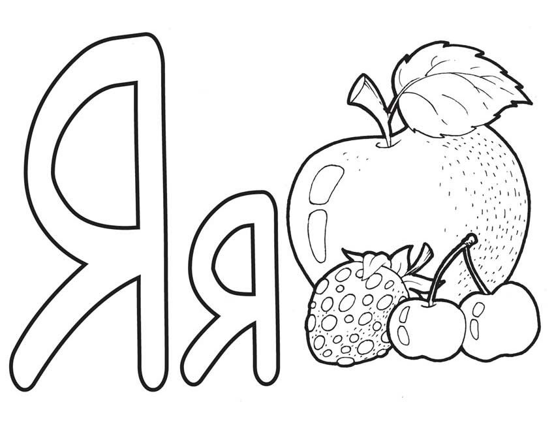
Мфываятрпмэюбьтячимрпноылддблдлялэзгюжьволяля
а я | ам мам ама | ям мям ямя | я-ма | яш-ма
о ё | ом мом омо | ём мём ёмё | як | ма-як
у ю | ум мум уму | юм мюм юмю | ял | мя-та
ы и | ым мым ымы | им мим ими | мял | мя-киш
э е | эм мэм эмэ | ем мем еме | ля | яб-ло-ко
Я-ша Я-на А-ня Ка-тя Я-рик Я-ков Я-ро-слав Я-ро-сла-ва
Мо-е-го дру-га зо-вут Я-ро-слав. Он мо-ряк. Я с дру-гом был на я-ли-ке. Мо-ре кра-си-во-е. Мо-ре бур-но-е.

